Энергетический ФЛЕШМОБ
Цель: привлечь внимание учащихся, педагогов, обслуживающего персонала к глобальной энергетической проблеме.

В ноябре мы провели в школе энергетический ФЛЕШМОБ.

Мы разделились на несколько групп: одни сидели в «засаде» в коридоре, другие в кабинетах.
На перемене после первого урока мы включали свет в школьном коридоре второго этажа. Свет горел весь день! Ни один из учеников на это даже не обратил внимание. Свет не выключали даже учителя, которые ходили во время перемены по коридору.

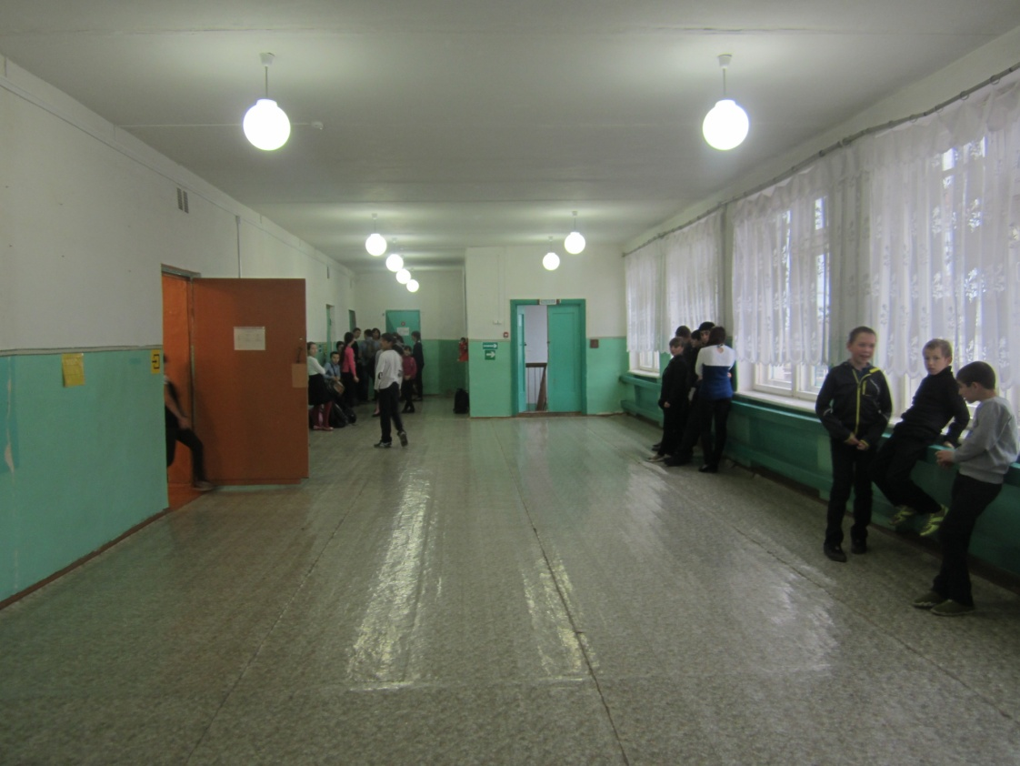
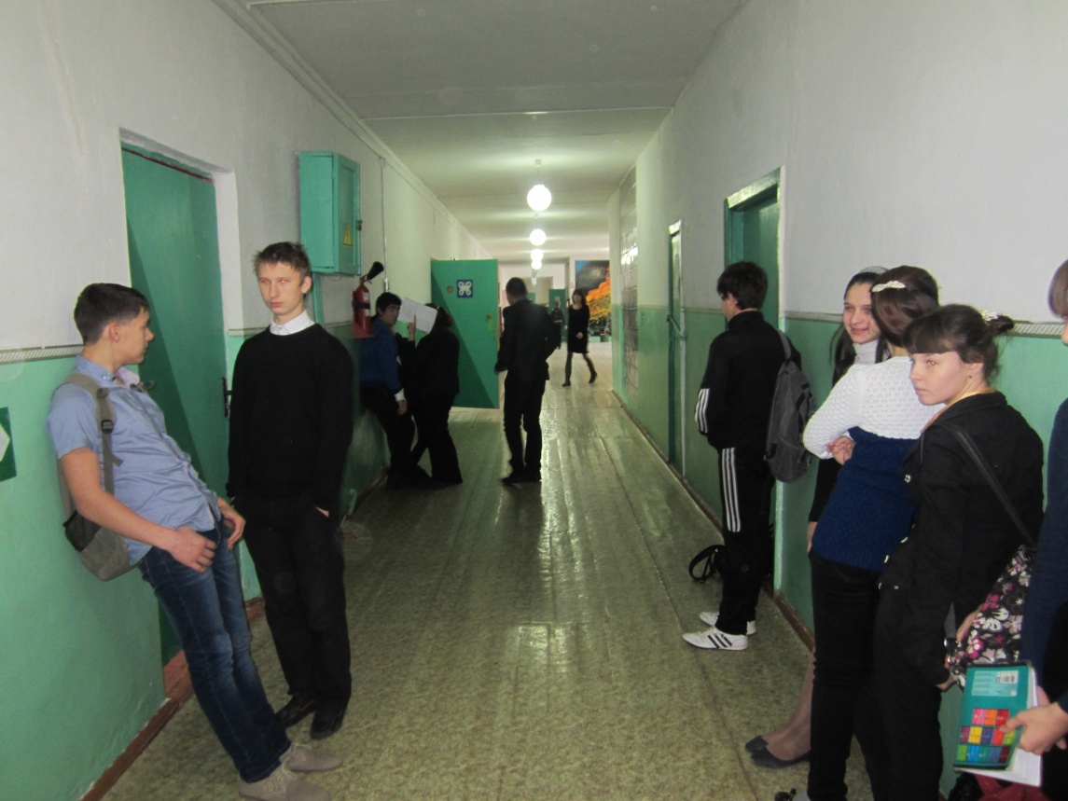

Учителя-предметники тоже не выключали свет в своих кабинетах. Мы были огорчены! Но всё-таки удача нам улыбнулась. Учитель музыки Морозова Юлия Александровна сразу же выключила свет, как только вошла на урок. Мы не стали аплодировать во время урока. На перемене ещё раз включили свет, и опять Юлия Александровна его сразу выключила.
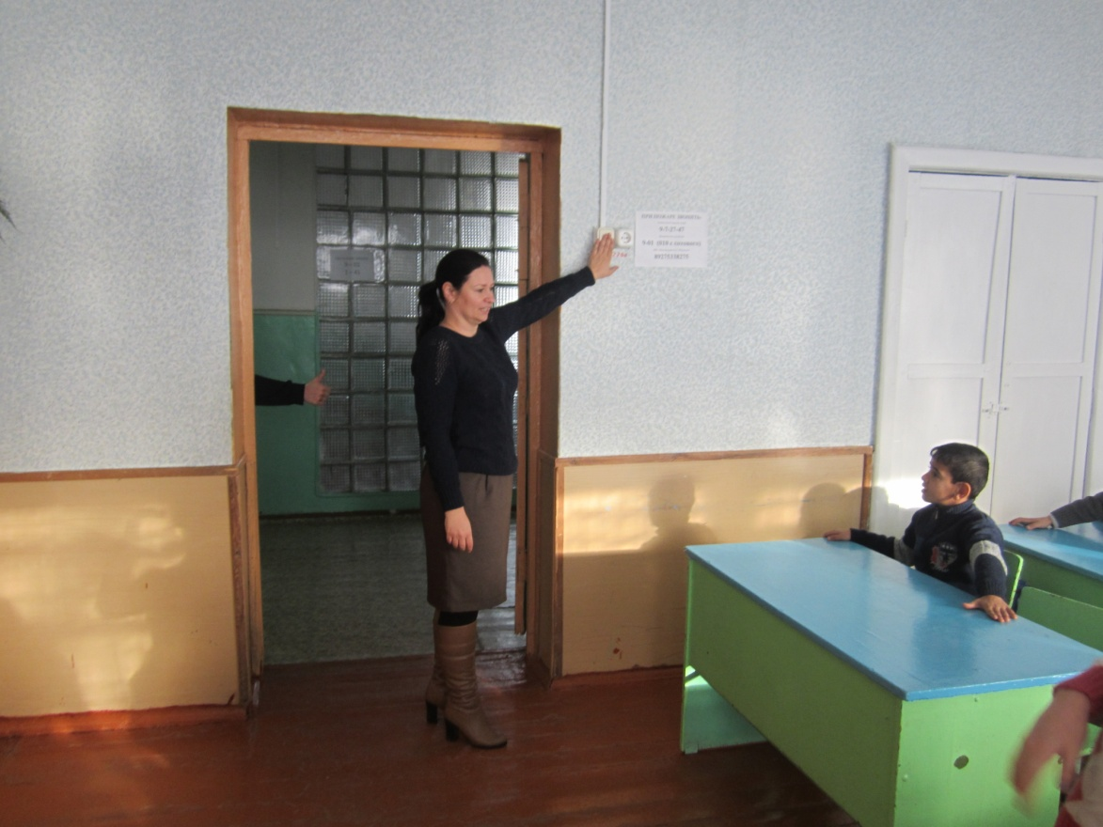
Браво, Юлия Александровна!

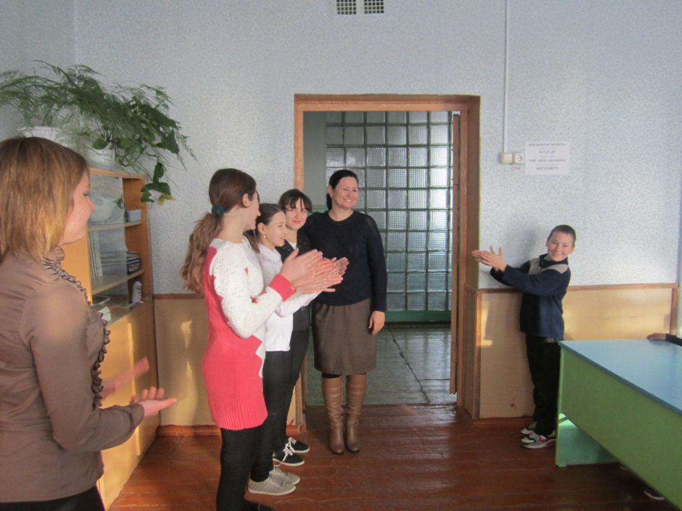

Сделали следующие выводы:

1. Отношение населения к проблеме энергосбережения является одной из главных проблем современности.
2. Проблема энергосбережения в России назрела давно. Пришло время переходить от идеи к конкретным, причем масштабным, действиям. Сейчас, в условиях возрастающего спроса на энергоресурсы и роста тарифов на них, а также ухудшения экологии, сокращения запасов нефти, угля и газа, это становится особенно актуальным. Мы начинаем экономить электроэнергию лишь тогда, когда на неё поднимаются тарифы и это «бьёт» по нашему карману.
3. К сожалению, культура россиян в плане экономии электроэнергии оставляет желать лучшего. Особенно заметно это у представителей молодого поколения – нам это просто не заложено. Нужно выработать новые этические нормы, в основу которых должны быть положены экологические ценности.

4. Новое, бережное отношение к энергоресурсам сразу, в один день, выработать невозможно. Поэтому особое значение следует уделять пропаганде энергосбережения, что позволит планомерно поменять отношение населения к потреблению электроэнергии. Тем, кто хочет экономить, нужно помочь, а тех, кто не хочет экономить – заставить это делать!

Энергосбережение в России должно стать нормой!

